Cours Histoire Universelle Des Sciences Biologiques

Dr. Souheila AZZOUZ
Université 20 aout 1955 Skikda
Facultés des Sciences
Département de Science de la Nature et de la Vie
E-mail : azzouzsouheila2@gmail.com

Avril 2025

5.0
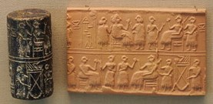

Table des matières

Objectifs 5
Introduction 7
I - Les pré-requis 9
II - Test pré-requis 11
III - Chapitre I : Préhistoire (3 Million d'Années - 5000 ans Avant Jésus-Christ) 13
A. Objectifs du chapitre I 13
B. Période Paléolithique (environ 3 Million d'Années à 10 000) 14
C. Période Néolithique 15
IV - Liste des exercices de chapitre I 17
A. Exercice 17
B. Exercice 17
C. Exercice 17
D. Exercice 18
E. Exercice 18
V - Test de sortie 19
A. Exercice 19
B. Exercice 19
C. Exercice 19
D. Exercice 20
E. Exercice 20
F. Exercice 20
G. Exercice 20
H. Exercice 20
Solution des exercices 21
Bibliographie 25

Objectifs

Le cours "Histoire Universelle des Sciences Biologiques" est destiné aux étudiants de la première année Licence Sciences de la Nature et de la Vie.
A l'issu de ce cours, l'étudiant sera capable de :
- Connaître l'histoire de la biologie et la question sur la vie à travers les ères et les civilisations.
- Comprendre au mieux le développement progressif de la science dans tous ses domaines.
- Appliquer et acquérir les notions de base sur la vie dans l'époque préhistorique.
- Classer les différents savants ayant contribues aux développements des sciences biologiques.
- Synthétiser et découvrir la place des progrès techniques dans l'évolution des sciences expérimentales et les sciences naturelles, du Préhistoire à l'antiquité au moyen âge puis les siècles XVI, XVII, XVIII, XIX et XX.

Introduction

L'histoire des sciences est intimement liée à l'histoire des sociétés et des civilisations. La science, par ses découvertes, a su marquer la civilisation.
L'histoire des sciences peut se dérouler selon deux axes :
- L'histoire des découvertes scientifiques d'une part.
- L'histoire de la pensée scientifique d'autre part.
L'histoire des sciences n'est donc pas la chronique d'une série de découvertes scientifiques. C'est l'histoire de l'évolution d'une pensée, mais aussi d'institutions qui offrent à cette pensée les moyens de se déployer, et de traditions qui viennent l'enrichir.

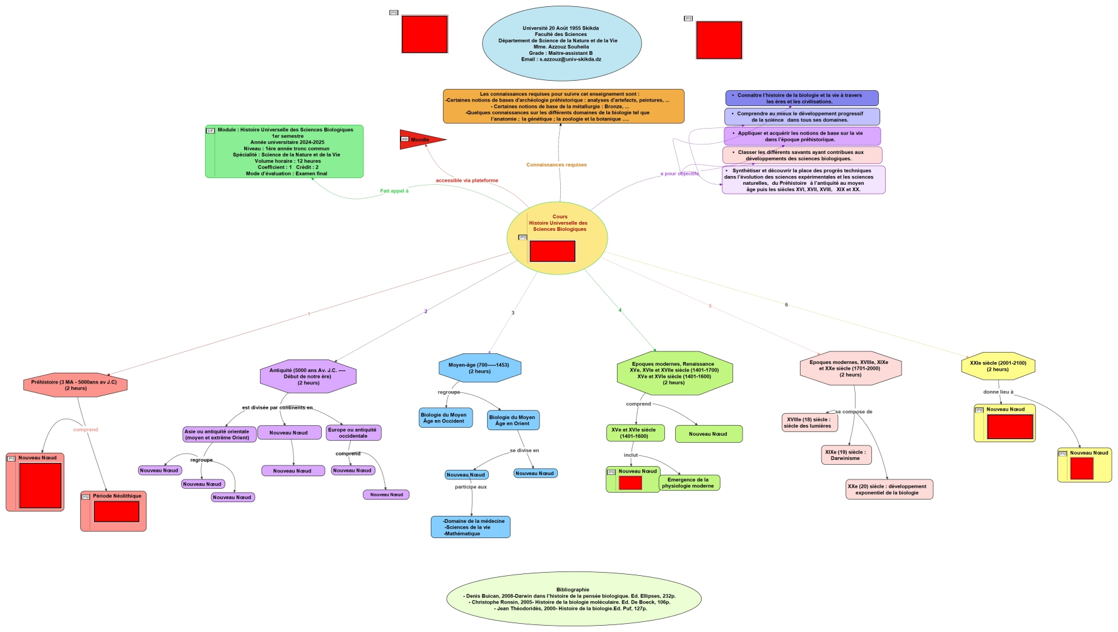
Carte conceptuelle du cours de Histoire Universelle des Sciences Biologiques

- Les pré-requis

I - Les pré-requis
I

Les connaissances requises pour suivre cet enseignement sont :
- Certaines notions de bases d'archéologie préhistorique : analyses d'artefacts, peintures, ...etc
- Certaines notions de base de la métallurgie : Bronze, ...
- Quelques connaissances sur les différents domaines de la biologie tel que l'anatomie ; la génétique ; la zoologie et la botanique ....

Attention
Après avoir faire le test de sortie et en cas d'échec consulter ce lien et ce vidéo pour la remédiation.

- Test pré-requis

II - Test pré-requis
II

Exercice 1

[Solution n°1 p 21]

L'archéologie est l'étude du humain ancien et récent à travers ; les vestiges matériels, les et les traces et empreintes
Exercice 2

[Solution n°2 p 21]

La est la et la technologie des métaux lourds
Exercice 3

[Solution n°3 p 21]

La biologie est la science du vivant, regroupe l'ensemble des sciences de plusieurs domaines :
 | Physique
 | Physiologie
 | Génétique
 | Botanique
Exercice 4

[Solution n°4 p 21]

L'Anatomie, branche de la biologie, qui étudie :
 | La forme et la structure des êtres vivants
 | Les diverses maladies
 | Les animaux
 | Les végétaux

- Chapitre I : Préhistoire (3 Million d'Années - 5000 ans Avant Jésus-Christ)

III - Chapitre I : Préhistoire (3 Million d'Années - 5000 ans Avant Jésus-Christ)
III

Objectifs du chapitre I 13
Période Paléolithique (environ 3 Million d'Années à 10 000) 14
Période Néolithique 15

  - Objectifs du chapitre I

La compétence visée dans ce chapitre I, dans son ensemble, est d'être capable de décrire l'état des sciences expérimentales pendant la préhistoire.
Ce premier chapitre vise à :
- Connaître la chronologie des grands événements scientifiques des sciences Biologiques.
- Connaître la confirmation historique du caractère cumulatif du savoir humain et son esprit créatif.
- Comprendre les obstacles épistémologiques en sciences expérimentales.
- Apprendre les sources d'informations utilisées pendant la préhistoire (fossiles, les parois rocheuses, ...).

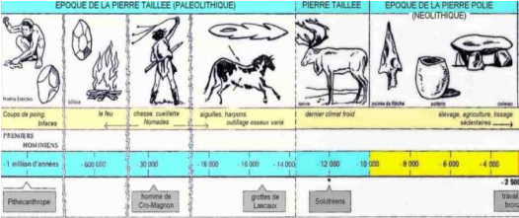
Frise chronologique de la préhistoire

Définition
La Préhistoire a été initialement définit comme la période comprise entre l'apparition de l'homme et l'apparition des premiers documents écrits. Elle est basée exclusivement sur l'analyse d'artefacts découverts lors de fouilles archéologiques.

Fondamental
La Préhistoire est divisée en différentes périodes caractérises par des techniques particulières : La période paléolithique et la période néolithique.

  - Période Paléolithique (environ 3 Million d'Années à 10 000)

Définition
Le terme paléolithique vient du grec palaios (ancien) et lithos (pierre). Il peut donc se traduire littéralement par ancienne pierre .
C'est la période la plus ancienne, caractérisé par la technique de la pierre taillé et un mode de vie nomade ignorant l'élevage ou l'agriculture.

Complément
Il vivait dans des abris rudimentaires ou même dans les arbres afin de se protéger des prédateurs.
De plus, ils se nourrissaient essentiellement de racines, de baies sauvages, d'insectes ou de coquillages. Il pratiquait donc la cueillette et la chasse.

Méthode
Parmi les techniques développées au cours de Paléolithique, signalons :
- La domestication du feu : entre - 800 000 et - 500 000 ans, les hommes découvrent le feu. Leur vie se transforme : le feu permet de fumer la viande pour sa conservation, de se chauffer, de s'éclairer, d'éloigner les animaux sauvages.
- La fabrication de vêtements et de contenants à partir de peau animale,
- La fabrication d'outils de chasse et de canots.
- Le bois est exceptionnellement conservé mais devait être utilisé fréquemment, par exemple pour réaliser des épieux ou pour confectionner des manches.
- La technique de la pierre taillée s'améliore au cours du Paléolithique moyen (vers 200 000 - vers 40/35 000 Av. J.C). Cette industrie lithique taillée n'est pas spécifique au Paléolithique puisqu'elle perdure au Mésolithique (période transitoire entre le paléolithique et la néolithique), et jusqu'au Néolithique.

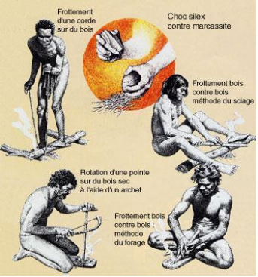
La domestication du feu

Remarque
La densité de population au Paléolithique est estimée à moins de 0,01 habitant au kilomètre carré (déserts chauds et froids compris dans la moyenne).
Cette faible densité est due à une faible capacité à exploiter les ressources alimentaires de l'environnement, ajoutée à une raréfaction des ressources pendant les périodes glaciaires, caractérisées par un climat plus sec.

  - Période Néolithique

Définition
Le mot Néolithique (du grec néos, nouveau, et líthos, pierre) désigne littéralement l'âge de la
pierre nouvelle. Ce terme est proposé en 1865 par le préhistorien John Lubbock.
Le Néolithique a également été souvent qualifié d'âge de la pierre polie puisque dans de nombreuses régions il est marqué par la systématisation du polissage de certains outils de pierre. L'homme fabrique des outils de pierre polie. Cette pierre est plus lisse, plus solide, plus tranchante.

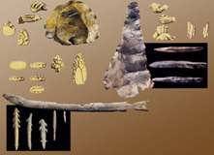
Les outils en pierre

Fondamental
Le Néolithique est surtout caractérisé par l'apparition de et de l'agriculture, donc par une sédentarisation (au moins saisonnière) des populations.
Au néolithique, les groupes humains n'exploitent plus exclusivement les ressources naturelles disponibles, mais commencent à en produire une partie.
La chasse et la cueillette continuent à fournir une part substantielle des ressources alimentaires, mais l'agriculture et l'élevage jouent un rôle de plus en plus important.
La néolithisation conduirait à une véritable explosion démographique. Cette forte croissance démographique liée à l'adoption de l'agriculture.
A cette époque, les hommes bâtissent de grandes huttes en torchis (mélange de paille et de boue) recouvertes d'un toit de chaume. Elles peuvent abriter 20 à 30 personnes

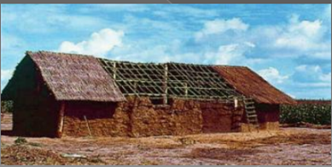
Hutte du Néolithique

Les hommes de la préhistoire ont gravé dans la pierre ou l'os et peint sur les parois de certaines grottes les animaux qui leur étaient familiers.

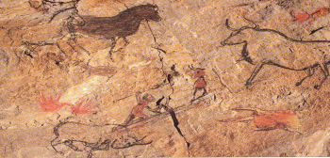
Peinture des animaux

Attention
Après la Préhistoire, qui comprend le Paléolithique, le Mésolithique et le Néolithique, l'âge du Bronze est la première période de la Protohistoire, appelée aussi âges des Métaux.

**
*
L'histoire des sciences relate les découvertes scientifiques ; l'histoire de la Science est nécessaire pour comprendre l'évolution de son contenu, de sa pratique.

- Liste des exercices de chapitre I

IV - Liste des exercices de chapitre I
IV

Exercice 17
Exercice 17
Exercice 17
Exercice 18
Exercice 18

  - Exercice

[Solution n°5 p 21]

La période paléolithique :
Commence il y a environ 3 millions d'année à 10000 après Jésus-Christ
La période qui ignore l'élevage ou l'agriculture
La période la plus ancienne

  - Exercice

[Solution n°6 p 22]

L'industrie lithique de la pierre taillée est spécifique au :
Paléolithique
Mésolithique
Néolithique
  - Exercice

[Solution n°7 p 22]

Les Égyptiens et les Babyloniens maîtrisaient :
L'anatomie et la physiologie
L'architecture et l'agronomie
  - Exercice

[Solution n°8 p 22]

L'âge de la pierre nouvelle ou Néolithique est caractérisé par l'apparition de l' et l'agriculture, le séjour des populations, le de la pierre taillée rend la pierre plus solide et pratique. Les ressources alimentaires à cette époque dépendent de la , cueillette, élevage et .
  - Exercice

[Solution n°9 p 22]

Quelles sont les techniques développées au cours de Paléolithique ?

- Test de sortie

V - Test de sortie
V

Exercice 19
Exercice 19
Exercice 19
Exercice 20
Exercice 20
Exercice 20
Exercice 20
Exercice 20

  - Exercice

[Solution n°10 p 22]

L'agriculture et l'élevage ont été développés au cours de :
Paléolithique
Mésolithique
Néolithique

  - Exercice

[Solution n°11 p 22]

La civilisation mésopotamienne antique la plus ancienne connue est :
La civilisation sumérienne
La civilisation assyrienne
La civilisation babylonienne
  - Exercice

[Solution n°12 p 22]

Les premiers à faire la vaccination « à l'ancienne » :
Les chinois
Les indiens
Les romains
  - Exercice

[Solution n°13 p 23]

L'antiquité :
Se termine avec l'apparition de l'agriculture
Débute avec l'adoption de l'écriture
S'achève avec l'effondrement de l'Empire
Débute avec l'apparition de l'élevage
  - Exercice

[Solution n°14 p 23]

La Paléolithique, c'est la période la plus , caractérisé par la technique de la pierre et un mode de vie .
  - Exercice

[Solution n°15 p 23]

La densité de population au Paléolithique est due à une capacité à exploiter les ressources alimentaires de l'environnement.
  - Exercice

[Solution n°16 p 23]

L'antiquité s'achève avec l'invention de l' , environ ans avant la naissance de .
  - Exercice

[Solution n°17 p 23]

L'ensemble des historiens et des archéologues contemporains s'accordent à dire que les mésopotamiens sont à l'origine de ?

- Solution des exercices

Solution des exercices

> Solution n°1 (exercice p. 11)

L'archéologie est l'étude du passé humain ancien et récent à travers ; les vestiges matériels, les fossiles et les traces et empreintes

> Solution n°2 (exercice p. 11)

La métallurgie est la science et la technologie des métaux lourds

> Solution n°3 (exercice p. 11)

 | Physique
 | Physiologie
 | Génétique
 | Botanique

> Solution n°4 (exercice p. 11)

 | La forme et la structure des êtres vivants
 | Les diverses maladies
 | Les animaux
 | Les végétaux

> Solution n°5 (exercice p. 17)

Commence il y a environ 3 millions d'année à 10000 après Jésus-Christ
La période qui ignore l'élevage ou l'agriculture
La période la plus ancienne

> Solution n°6 (exercice p. 17)

Paléolithique
Mésolithique
Néolithique

> Solution n°7 (exercice p. 17)

L'anatomie et la physiologie
L'architecture et l'agronomie

> Solution n°8 (exercice p. 18)

L'âge de la pierre nouvelle ou Néolithique est caractérisé par l'apparition de l'élevage et l'agriculture, le séjour saisonnier des populations, le polissage de la pierre taillée rend la pierre plus solide et pratique. Les ressources alimentaires à cette époque dépendent de la chasse, cueillette, élevage et agriculture.

> Solution n°9 (exercice p. 18)

La domestication du feu et la fabrication de vêtements et de contenants à partir de peau animale.

> Solution n°10 (exercice p. 19)

Paléolithique
Mésolithique
Néolithique

> Solution n°11 (exercice p. 19)

La civilisation sumérienne
La civilisation assyrienne
La civilisation babylonienne

> Solution n°12 (exercice p. 19)

Les chinois
Les indiens
Les romains

> Solution n°13 (exercice p. 20)

Se termine avec l'apparition de l'agriculture
Débute avec l'adoption de l'écriture
S'achève avec l'effondrement de l'Empire
Débute avec l'apparition de l'élevage

> Solution n°14 (exercice p. 20)

La Paléolithique, c'est la période la plus ancienne, caractérisé par la technique de la pierre taillé et un mode de vie sédentaire.

> Solution n°15 (exercice p. 20)

La forte densité de population au Paléolithique est due à une faible capacité à exploiter les ressources alimentaires de l'environnement.

> Solution n°16 (exercice p. 20)

L'antiquité s'achève avec l'invention de l'écriture, environ 3500 ans avant la naissance de Jésus-Christ.

> Solution n°17 (exercice p. 20)

L'écriture

- Bibliographie

Bibliographie

[1] Denis Buican, 2008-Darwin dans l'histoire de la pensée biologique. Ed. Ellipses, 232p.

[2] Christophe Ronsin, 2005- Histoire de la biologie moléculaire. Ed. De Boeck, 106p.

[3] Jean Théodoridès, 2000- Histoire de la biologie.Ed. Puf, 127p.

https://musees.dijon.fr/sites/default/files/Scolaires/PDF/a_la_decouverte_de_larcheologie.pdf
https://youtu.be/4Ll-4Mgbs-k

